**附件3**

**网厅缴费工资基数申报操作指南**

1.1工资基数申报

* + 1. 功能介绍

工资基数申报。参保单位经办人通过该功能对职工进行缴费基数申报核定。

**基数申报须知：**

1. **该功能仅在基数申报期间可以申报，具体以当地医保中心通知为准；**
2. **批量导入后，请注意查看是否有导入失败数据；**
3. **网厅提交后可以在“待审核事项查询”查看，“撤回”操作为整个单位撤回；**
4. **在职员工与退休员工需分开申报，其中退休人员申报需上传附件材料。**
   * 1. 网厅端操作步骤
5. **在职**员工工资申报功能页面展示

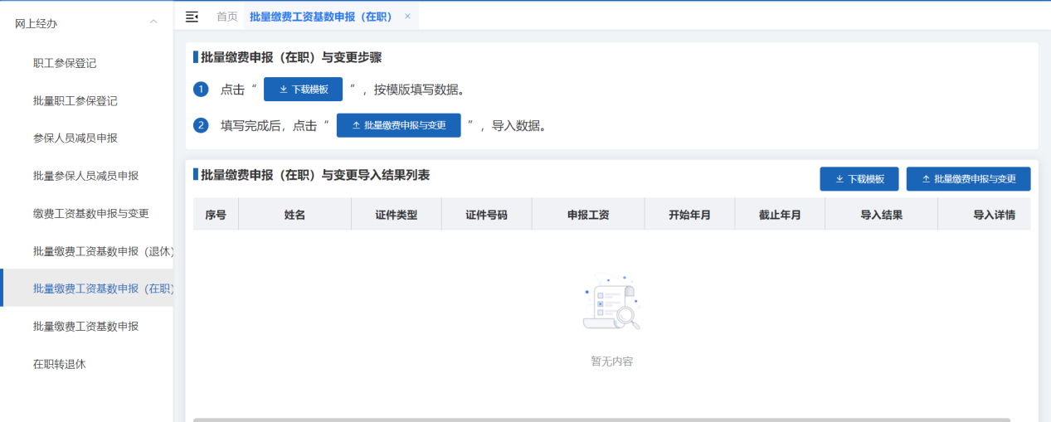

1. **退休**员工工资申报功能页面展示

退休人员工资申报需上传附件材料。

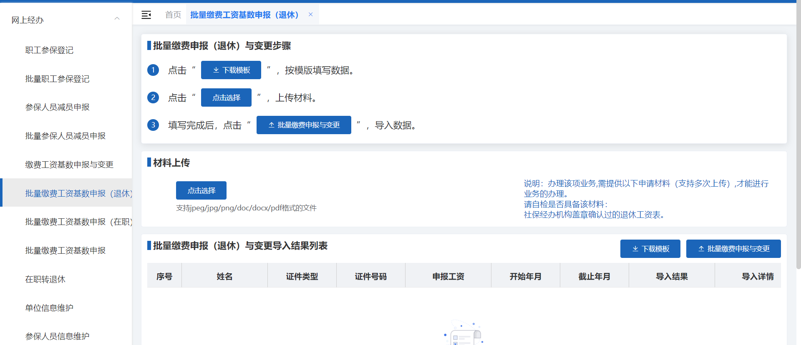

2、点击【下载模板】，模板如图，填写申报工资。

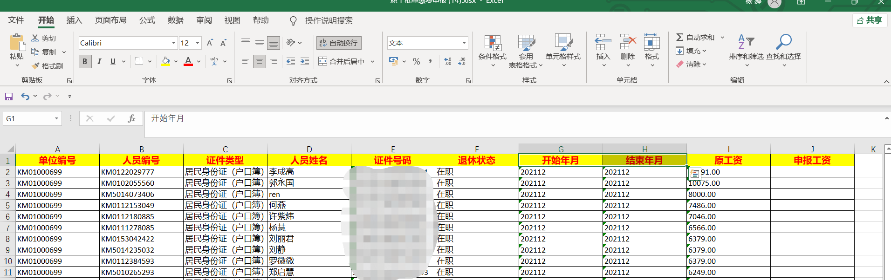

1. 点击【批量工资申报与变更】上传附件。如报错，请按照报错提示更改后重新上传报错部分。

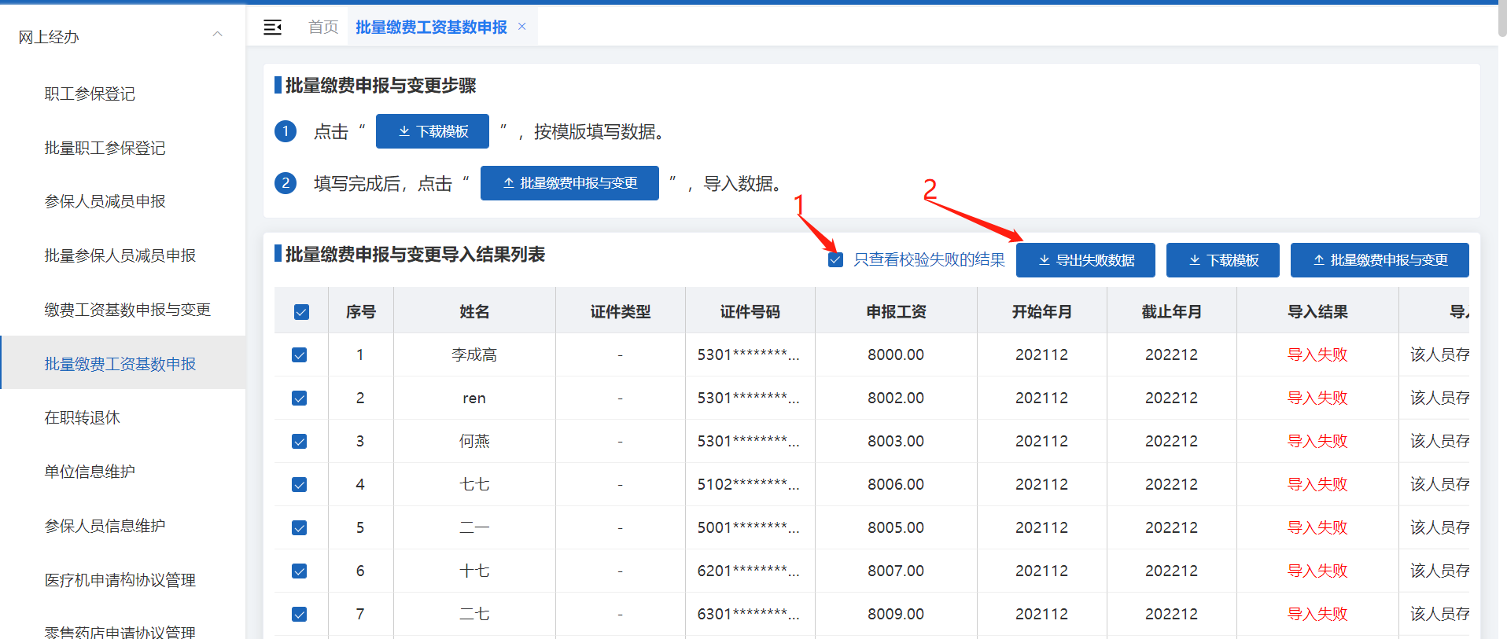

1. 撤回申报

在“待审核事项查询”中，点击撤回，可回退当前操作。

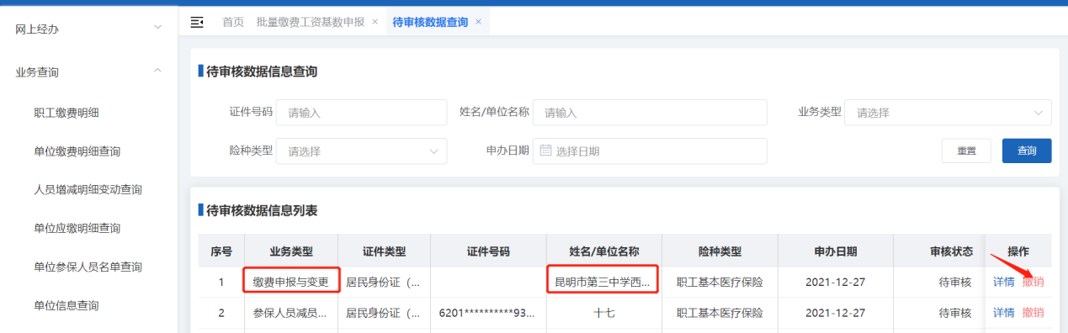

* + 1. 中心端审核步骤

1. 在“缴费工资申报（复核）”模块中审核。